UCI Mountainbike & Trial VM 2015 - Andorra
Svenska landslaget - presentation
VM I Mountainbike och Trial äger rum i Andorra 31 augusti-6 september. Svenska Cykelförbundets har sänt ett team med nio MTB-cyklister som tävlar i disciplinerna cross country, sprint, stafett och downhill samt fyra Trial-åkare.
Landslaget i Mountainbike:
Axel Lindh, trefaldig svensk U23 mästare. Resultat under VM 2014 i Hafjell: 22:a i XCO och 11:a på XCE. Har som personligt mål att förbättra VM-resultaten i årets VM. Axel är 22 år, född och uppväxt i Härnösand och bosatt i Skara. Kör sprint och Cross country för SCS Racingteam CK. Tävlingsdagar på VM: tisdag 1/9 (sprint), onsdag 2/9 (stafett) och fredag 4/9 (Cross country).
Mer om Axel på instagram/twitter: axellindh eller Facebook: Axel Lindh
Emil Linde, 21 år, bor i födelseorten Gävle men även i Falun, och tävlar för Gävle CA. Emil vann SweCup-tävlingen, Sportson MTB Race, i Tibro i somras, kom 3:a i Vårgårda CK MTB och tog silver i Nordiska mästerskapen i Horten, Norge.
Tävlar: tisdag 1/9 (sprint) och fredag 4/9 (XCO).
Följ Emil på Instagram: Emillindes och hans blogg: http://emillinde.blogspot.se
Emil Lindgren, CK Natén Säter och proffslaget Kargo Pro MTB Team. Född i Falun men uppväxt och boende i Säter. Har varit proffs i över ett decennium och bland annat tagit VM-silver i sprint 2014, vunnit SM ett antal gånger och varit 11:a i världscupavslutningen i franska Meribel 2014.
Tävlar. onsdag 2/9 (stafett) och lördag 5/9 (cross country). Mer om Emil på ​​www.emillindgren.com, twitter: emillindgren85 eller instagram: emil85lindgren.
Ida Jansson, medaljhopp i XCO. 17 åriga Ida är född och uppväxt i Eskilstuna men är bosatt i Falun. Hemmaklubben är Falu CK/Team Lapierre Sweden. Idas huvudgren är MTB men hon tävlar även i landsväg och Cyclocross. Har vunnit två världscupsegrar i Junior World Series i år och vann Ungdoms EM XCO 2014. Ida tog också brons i EM XCO i Alpago Italien i år och har satt upp en målbild att bli bäst i världen.
Tävlar: tisdag 1 september (sprint) och torsdag 3/9 (cross country)
Joel Burman, 18 åring från Borlänge som blev dubbel svensk juniormästare 2015 i Isaberg (XCE och XCO). På nordiska mästerskapen tog han bronsmedaljen. Kör för MTB XC Borlänge CK. Joels personliga mål är att bli så bra han bara kan, med Fredrik Kessiakof och Emil Lindgren som förebilder. Tävlar onsdag 2/9 (stafett) och torsdag 3/9 (cross country)
Joel i sociala medier: Instagram: joel_burman, Hemsida: www.joelburman.se
Jenny Rissveds, medaljhopp i XCO, nyblivna världscupsegraren i XCO,tävlar för Falu CK och proffslaget Scott-ODLO MTB Racing Team. Är 21 år, född och bosatt i Falun. Förutom totalsegern i årets världscup i U23-klassen och en andraplats 2014 vann Jenny EM-guld i XCE 2013. Tävlar: onsdag 2/9 (stafett) och fredag 4/9 (cross country)
Mer info: www.jennyrissveds.com, Instagram: jennyrissveds, Facebook: Jenny Rissveds.
Jonathan Sandberg, 17 årig herrjunior som tävlar i Downhill (DHI) för klubben CF Fricyklisterna. Kommer från Lindome utanför Göteborg men bor och tränar i Vansbro. Blev svensk juniormästare i DHI 2015, kom 3:a i världscuptävling i Leogang, Österrike och 19:e i europacuptävling i Schladming. Tävlar på söndag 6/9 (downhill).
Följ Jonathan på Instagram: sandbergjonathan
Marcus Hansson, Vänersborg CK. 19 år och downhill-åkare från Vänersborg. Svensk juniormästare i Falun 2014 och silvermedaljör i årets SM som gick i Vallåsen. Deltog även på VM 2014, men vurpade inför det avgörande åket. Tävlar på söndag 6/9 (downhill). www.marcus-hansson.com, Instagram: marcus_hansson,
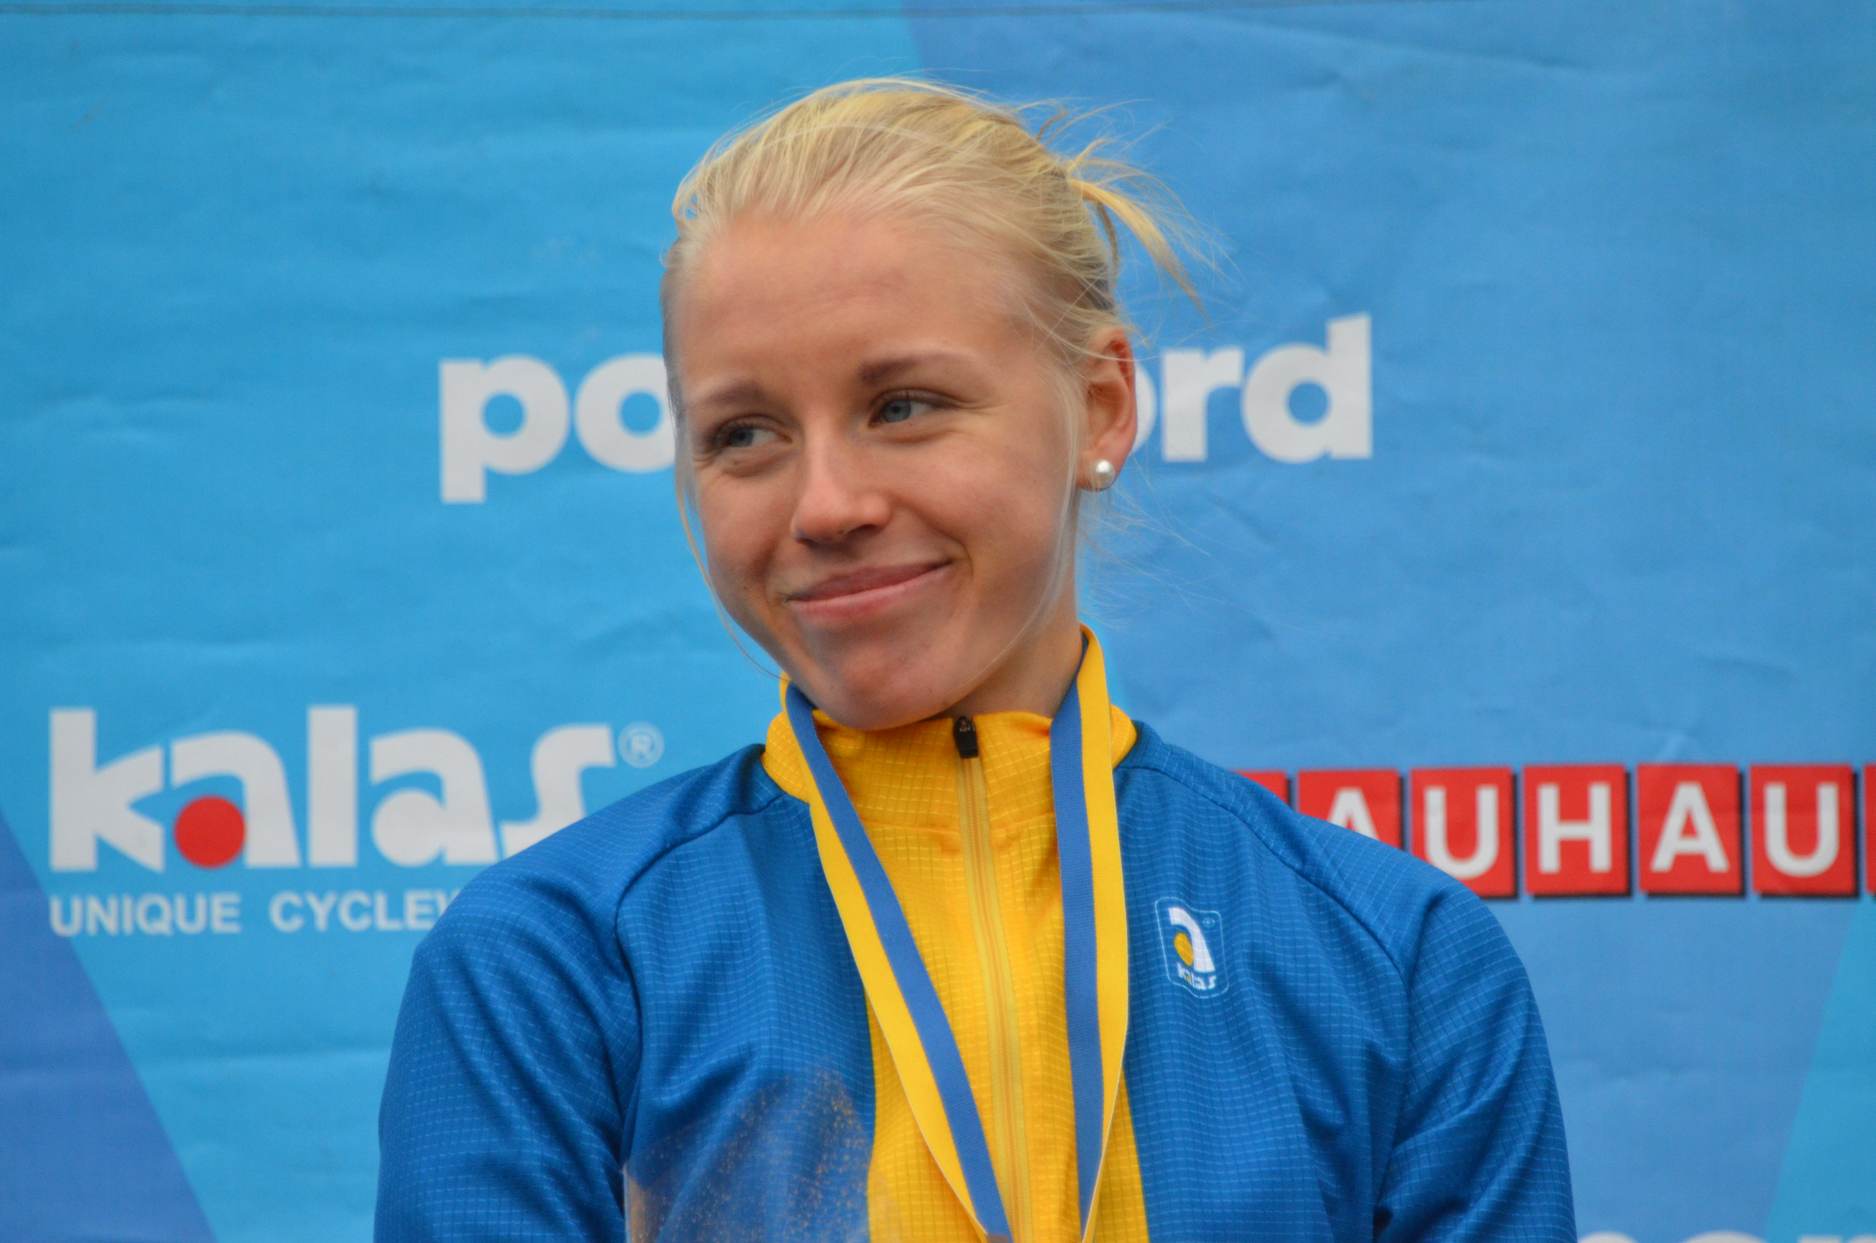
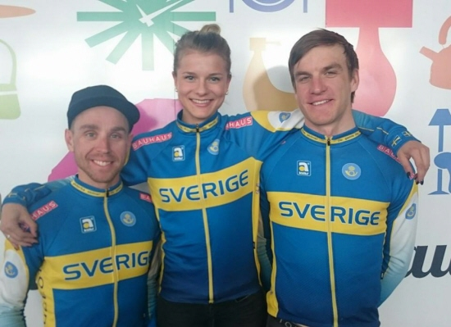
Matthias Wengelin, medaljhopp i sprint (XCE), 27 år från Säter. Tävlar normalt för SCS Racingteam i disciplinerna XCE och XCO. Matthias blev världscuptvåa i sprint och 6:a i Cross country i Hafjell 2013 samt vann en XCO C1-tävling i Houffalize 2014.
Tävlar: tisdag 1/9 (sprint) och lördag 5/9 (cross country).
Följ Matthias på : matthiaswengelin.com , Instagram: m.wengelin, Twitter: mwengelin.
Medaljhopp:
fr.v.Emil Lindgren, Jenny Rissveds, Matthias Wengelin och Ida Jansson

Landslaget i Trial
Joacim Nymann, Kinds Go Green CK, den 20-årige svenska mästaren x 2 (SM går i SCF-regi och i BIU-regi), blev juniorvärldsmästare 2011 (BIU) och kom på tredje plats i världscupen 2015 (UCI). Joacim är född och uppväxt i Lerum.
Kör i elitklassen 20” på onsdag 2/9.
Mer om Joacim: Instagram: joacimnymann, Facebook: Joacim Nymann, Twitter: JNymann
Tobias Hult, 18-åring från Nyköping. Tävlar för CK Dainon. Tog SM-silver inomhus 2015 när första mästerskapet arrangerades av Svenska Cykelförbundet, och kom på 15:e plats i JVM 2014. Har som idrottslig förebild regerande trial-mästaren, Abel Mustieles från Spanien. Tävlar på VM i elitklassen 20” på onsdag 2/9
Alexander Karlsson, Kinds Go Green CK, 18 år, född och uppväxt i Falkenberg. Placerade sig som SM-trea i Örebro 2015, världcuptrea i Krakow 2015 och #13 på UCI EM 2015. Tävlar på VM i Elit 26”, på lördag 5/9
Alexander twittrar på https://twitter.com/alexanderctrial
Viktor Hedin, CK Dainon, 16-årig junior från Tumba som har utvecklats snabbt och kommit upp i elitklassen på kort tid. Blev 2:a i danska mästerskapen i Elite 2014, och 2:a i JSM (BIU). Har som mål att bli lika bra som Joacim Nymann och spanjoren Abel Mustieles. Tävlar i juniorklassen 20” på onsdag 2/9.
Följ Viktor på: instagram: @trialus, youtube: Viktor Hedin
https://www.youtube.com/channel/UCT3eimmZ04WpoWFTejsYyMA

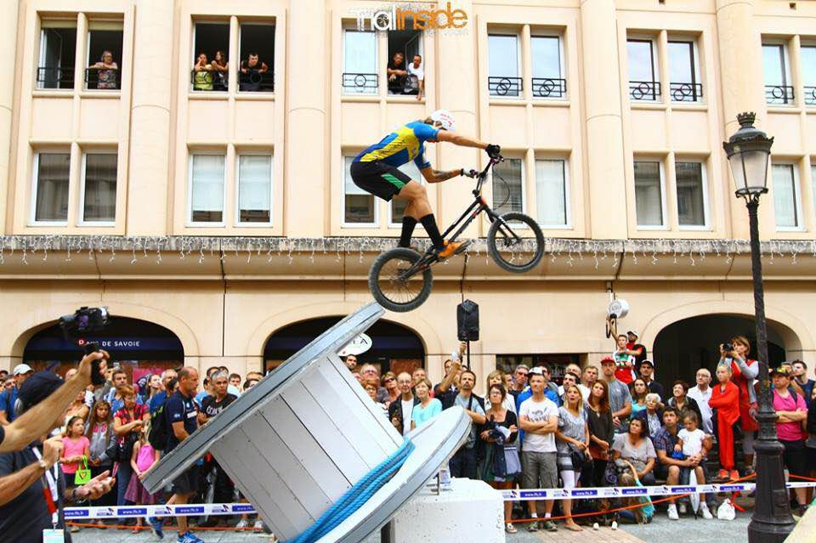

Sverigemästaren, Joacim Nymann.
Foto: Frank Chastel

Landslagets favoritorter - här tränar de helst

Sverige | Internationellt
Säter  (Emil Lindgren) | Pietermaritzburg, Sydafrika (Emil Lindgren)
Falun  (Ida, Jenny och Joel) | Rotorua, Nya Zeeland (Matthias)
Billingen, Skövde (Matthias) | Schladming, Österrike (Jonathan)
Åre Bike Park (Jonathan) | Lenzerheides WC-bana, Schweiz (Axel)
Klipphällarna i Härnösand  (Axel) | St: Moritz, Schweiz  (Jenny)
Orust (Joacim) | Montichiari, Italien (Ida)
Björkvik (Joacim, Tobias VIktor) | Gränichen, Schweiz (Joel)
Varbergs strandpromenad (Alexander) | Hafjell, Norge (Marcus)
Marstrand (Viktor) | La Tour de Scay, Frankrike (Joacim, Tobias, Viktor)
 | Viborgs Trialpark Danmark (Alexander)

För mer information, högupplösta bilder och kontakt med cyklisterna:
Anders Ljungberg, förbundskapten, Svenska Cykelförbundet
Tfn: 070-761 56 85, Anders.Ljungberg@scf.se
Ylva Berner, kommunikatör, Svenska Cykelförbundet
Tfn: 072-551 63 62, Ylva.Berner@scf.se
Svenska Cykelförbundet, www.scf.se
VM Andorra – officiell hemsida: http://vallnordworldchampionships.com
UCI - hemsida, www.uci.ch.

